Практика применения метода
«Музыкальные зеркала» при прослушивании музыки в начальной школе.
(на основе педагогического опыта)
Составила учитель музыки Дмитриева Оксана Анатольевна
МБОУ «Лицей № 186 - «Перспектива» г. Казани
Одной из важнейших задач уроков музыки является воспитание грамотного слушателя, который сможет понимать содержание музыкальных произведений разных жанров и форм. Для осознанного восприятия серьезных музыкальных произведений со стороны учеников требуется сосредоточенность и произвольное внимание, с чем у младших школьников, в силу их возрастных особенностей, возникают проблемы. Многие дети не могут долго сидеть в роли пассивных слушателей, им сложно понимать и анализировать серьезные классические произведения. Музыкальный язык часто представляет сложность для восприятия и осмысления его младшими школьниками в силу недостаточной подготовленности на начальном этапе обучения.
Как же помочь младшим школьникам осмысленно воспринимать и понимать музыкальные сочинения? Как сделать процесс слушания музыки интересным и увлекательным для всех учеников в классе?
Хочу поделиться со своими коллегами одним из действенных методов, который я опробовала на своих уроках. Этот метод получил название «музыкальные зеркала».
Внедрив его в свою работу, я начала наблюдать качественные изменения при прослушивании музыки детьми. Ребята стали более заинтересованными, им стало гораздо легче понимать и запоминать классические музыкальные произведения, и что особенно меня порадовало это активная работа всех учеников в классе. Даже те, кто всегда был пассивен и не заинтересован в прослушивании музыки с удовольствием работали или хотя бы с интересом наблюдали за классом и внимательно слушали музыку.
Автором методики «музыкальные зеркала» является израильский профессор и композитор Вероника Коэн, которая уже более 30 лет успешно применяет её в своей педагогической практике. В Израильской академии музыки, где работает автор, есть даже дисциплина, на которой будущих учителей музыки обучают создавать «музыкальные зеркала».
В нашей стране просветительскую деятельность с учителями музыки в данном направлении ведёт музыковед Татьяна Вендрова, которая тесно сотрудничает с В. Коэн и именно ею был введен такой термин как «пластическое интонирование».
 | 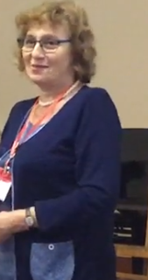
Вероника Коэн – профессор, композитор (Израиль) | Татьяна Вендрова- музыковед  (Россия)

В основе «Музыкальных зеркал» лежит познание музыки через движения и жесты, когда любой жест, движение становятся формой эмоционального выражения содержания. Вероники Коэн считает, что «движение – неотъемлемая часть полноценного восприятия музыки детьми». Она говорит, что движение уже заложено в музыке, а задача педагога найти эти движения, которые закодированы в ней. Этот метод позволяет почувствовать музыку частью себя и активизирует восприятие, мышление и память. Именно систематическое включение двигательной активности способствует эффективно развивать в младших школьниках произвольное внимание и память.
Также немаловажно для младших школьников, что «музыкальное зеркало» — это еще и зрительный показ, который визуально демонстрирует сложные музыкальные понятия, такие как фразировка, динамика, смена штрихов и лада и т.д. и позволяет увидеть музыку в целостности, не разрушая процесса слушания.
Суть метода в том, что ученики во время прослушивания музыкального произведения становятся зеркалом учителя и дословно повторяют все его движения под музыку. А в движениях взрослого, как в зеркале, отражается его восприятие музыки, взрослый показывает то, как он слышит музыку.
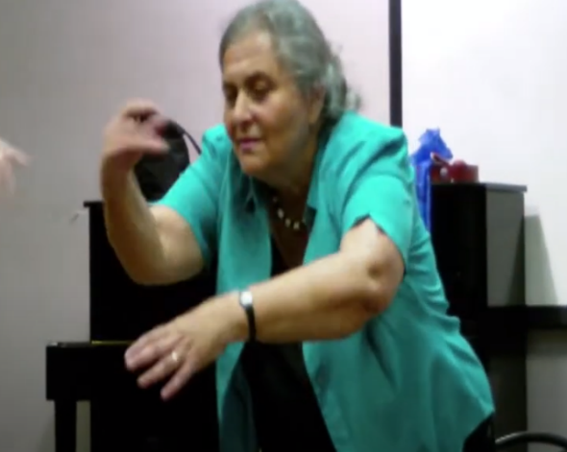
В. Коэн демонстрирует зеркало ученикам

На первый взгляд кажется, что это почти импровизация, вытекающая спонтанно из музыки в движения, но это не так. Придуманные учителем движения к музыкальному произведению – не фиксация отдельных элементов музыки, не передача пульсации или фразировки, не «свободное дирижирование», а эмоциональный и целостный интонационный анализ музыки в простых и естественных движениях рук, головы, корпуса. Задача учителя найти такие обобщающие движения, которые бы выразили главное: душевное состояние, отраженное в музыке. Если педагогу удастся найти такие движения, то они помогут настолько быть понятными, настолько «заразить» детей эмоциями, что буквально отпадает необходимость в продолжительных беседах по поводу характера музыки.
Метод «музыкального зеркала» можно разделить на несколько этапов. Сначала ученики, знакомясь с произведением, воспринимают и интуитивно откликаются через повторения движений учителя.
В процессе слушания школьники замечают, что есть повторяющиеся жесты, есть жесты контрастные между собой, запоминают их последовательность. Через движения к детям приходит понимание характера музыки, ее формы и им становится легче анализировать произведение. Наивысшей ступенькой метода «зеркал» являются творческие работы учащихся, когда они на основе полученного опыта придумывают свои собственные движения и демонстрируют собственное слышание музыки.

Пример фрагмента урока в 3 классе. Тема «Рондо»
Учащиеся слушают произведение Гайдна «Трио соль мажор».
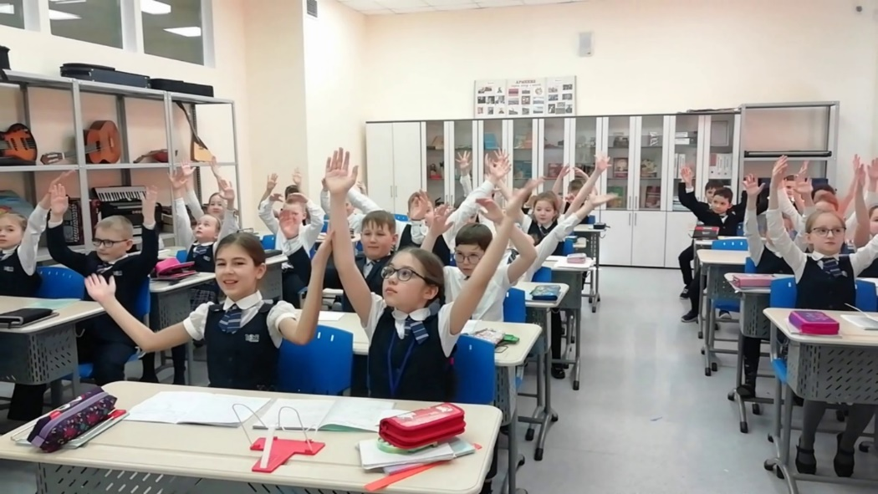
Детям предлагается прослушать произведение и повторить движения за учителем.
После прослушивания учитель спрашивает.
-Ребята, какие движения вы запомнили? Почему вам запомнились лучше именно эти жесты? (ответы детей: они чаще повторялись)
-Какие ещё движения вы сможете показать? (дети демонстрируют, что запомнили)
- Повторялись ли они? Чем они отличались друг от друга? (ученики начинают осознавать, что каждый жест меняется в зависимости от характера музыки)
- В какой последовательности они были показаны? (учащиеся представляют последовательность частей и буквально «видят» целостное строение музыкального произведения)
В результате беседы ученики приходят к выводу, что в произведении есть повторяющаяся часть (рефрен), и части, которые постоянно меняются (эпизоды). Так без долгого теоретического объяснения на практике дети узнают о музыкальной форме рондо.
На следующем этапе предлагается кому-то из учеников показать классу движения вместо учителя. Дети повторяют за ведущими учениками. Класс слушает произведение повторно. Через игру дети закрепляют прослушанное, они ещё внимательнее прислушиваются к музыке, так как выполняют движения почти самостоятельно по памяти.
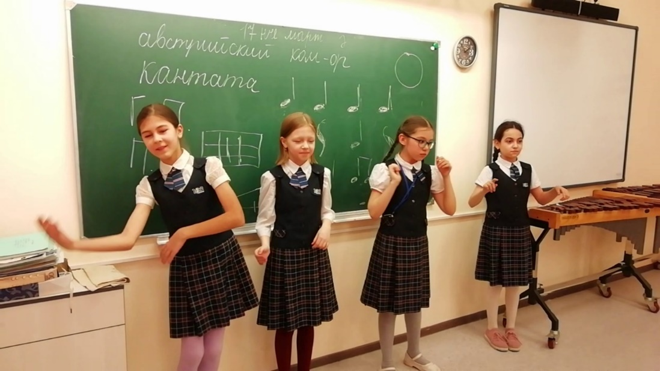
Если уровень класса позволяет, можно также предложить создать танец под эту музыку, и здесь учащиеся могут проявить свою фантазию и творческие способности.
Из своего опыта работы, могу сказать, что дети помнят гораздо ярче те пьесы, которые слушают и исполняют с помощью «музыкальных зеркал». Способность воспринимать и осознавать воспринятое оказывается у детей на значительно более высоком уровне, если они «проживают» музыку через движения. Именно такие произведения они запоминают надолго, и даже спустя несколько недель при прослушивании ранее пройденных произведений они без труда вспоминают не только его название, автора, но и движения, которые они по него выполняли. (пример такого исполнения представлен в видеоприложении. Ссылка https://youtu.be/q37hRGIOLnA?feature=shared)
Я рекомендую учителям музыки применять метод «музыкальных зеркал» на своих уроках, чтобы самим убедиться в его эффективности. Уроки, на которых слушание музыки проводится в форме «зеркал» проходят для учеников легко и продуктивно. Единственная сложность возникает только для самого учителя – это создание «зеркал». К этому вопросу учителю необходимо подходить обдуманно, потому что движения должны быть не просто ритмичными, они должны отражать развитие музыкального сочинения.
Советы для педагогов для самостоятельного составления «музыкального зеркала:
1)повтор музыки (предложений, фраз, тем) влечет за собой повтор движений; варьированный повтор – измененные движения;
2)в «зеркале» отражается членение мелодии (симметрия музыкальных построений – движения вправо и влево; предложения, оканчивающиеся вопросительной интонацией (доминанта) вызывают напряженный открытый жест, а утвердительной (тоника) – закрытый, завершающий;
3)«количество» энергии в том или ином фрагменте музыки вызывает или широкие, размашистые, или нежные, едва заметные движения; в жестах отражаются моменты начала развития, кульминации, завершения музыкального «цикла».
В качестве примера представляю своё авторское «зеркало» на пьесу П.И. Чайковского «Вальс» из «Детского альбома», которое мы слушаем с учениками 2 класса. (см. видеоприложение. Ссылка https://youtu.be/_DtT75_-_ms?feature=shared).
Литература:
1 Вендрова Т. Пластическое интонирование музыки в методике Вероники Коэн // Искусство в школе. – 1997, – №№ 1, 2.
2 Кадобнова И.В., Критская Е.Д. Музыка в движении // Музыка в школе. – 1984, – № 2.
3 Осеннева М.С., Безбородова Л.А. Методика музыкального воспитания младших школьников. – М., 2001.
Интернет-ресурс:
1) Музыкальное восприятие: пластические образы ритмо-интонации в свете учения Б. Асафьева: http://planetadisser.com/part/dis_25621.html
2) Пластическое интонирование в условиях современного урока: http://www.sozvezdieoriona.ru/publ/plasticheskoe_intonirovanie_v_uslovijakh_sovremennogo_uroka/5-1-0-70
3) Пластическое интонирование – познание и выражение музыки через жест, движение: http://www.menobr.ru/materials/1214/28296/
Ссылки на видео
https://www.youtube.com/watch?v=i0NH7byjqlg&t=16s Вероника Гайдн ( 8.30)
https://www.youtube.com/watch?v=Bw-QdcYjVHo&t=19s концерт Моцарт
https://www.youtube.com/watch?v=_EBF8wAycdQ Вероника Моцарт

